TIN HỘI KHOẺ PHÙ ĐỔNG
Nhằm góp phần thúc đẩy phong trào tập luyện, thi đấu thể thao của các em học sinh để thực hiện mục tiêu giáo dục toàn diện trong nhà trường. Ngày 15/12/2023,Hội khoẻ Phù Đổng lần thứ X của cụm sông Hồng được tổ chức tại trường THCS Kiêu Kỵ.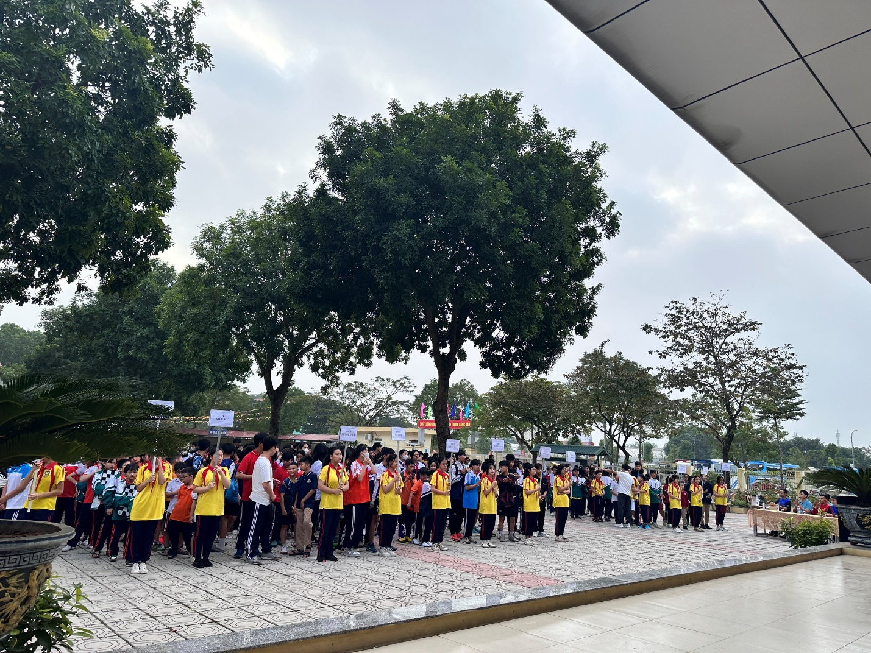
Tham dự Hội khỏe Phù Đổng cấp huyện của cụm năm nay,có 17 trường bao gồm THCS và Tiểu học trên địa bàn huyện Gia Lâm tham dự thi đấu trong 02 ngày.
Ngày 15/12/2023, tổ chức thi các môn: Cầu lông; chạy 60m; bóng bàn; nhyar cao;nhảy xa; cờ vua, kéo co…
Ngày 16/12/2023, tổ chức thi các môn: chạy bền; bóng đá.
